A Kontrasztok Alapfokú Művészeti Iskola

szeretettel meghívja Önt és kedves Családját az

Egyházi és Alapítványi Művészeti Iskolák Zenei Találkozójához kötődő

próba hangversenyére,

mely 2013. május 17-én, pénteken 18⁰⁰ órai kezdettel kerül megrendezésre a
Pécsi Református Kollégium aulájában.
(7627 Pécs, Engel János u. 15.)

Műsor:

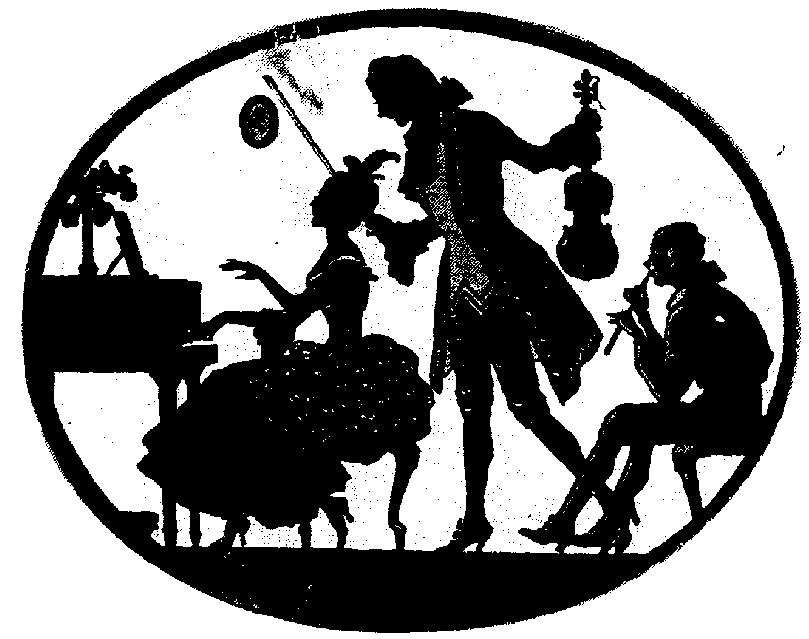
Szilovics Bálint⁸ | Brahms: Álommanó  Mozart: Német tánc | klarinét²
Berkes-Ébert Dorottya⁷ | Baklanova: Körtánc  Két magyar népdal | fuvola¹
Mohai Viola⁵ | Szól a kakas már…  Szabolcsi Bence: Ez a barna kislány…  Kerényi Sándor: Sárospataki diák bordala… | oboa¹
Kohn Petra Vivien⁶ | Santa Lucia  Beethoven: Skót tánc | furulya^{ek2}
Völgyi Boglárka⁶ | Ravel: Pavane (részlet)  Webber: Romany Caprice | fuvola²
Szárszói Emese¹⁰ | Rieding: h-moll hegedűverseny I. tétel | hegedű¹
Papp Márton Bence² | Szervánszky Endre: Magyar tánc  J. Baston: Concerto II. tétel | furulya¹
Bíró Inez Napsugár⁵ | Haydn: Egykedvűség  Bartók Béla: Magyar tánc | oboa²
Rukia Ghilan Reem¹ | Popp: Cantilena  Popp: A Fekete erdő virágai | fuvola³
Blénesi Kincső³ | Heinrich Marschner: Bagatelle | gitár³
Ambrus Dorka⁷  Angyal Emese⁷  Mireider Lili⁷ | Krieger: Menuett  Reichardt: Vivace - Scherzando | fuvola³
Várkonyi Gergő⁹ | Sibelius: Kuusi Granen  Kadosa: Grimasz | zongora⁴
Tövisháti Marcell Bence⁶ | Rossini-Blumenthal: Sevillai borbély egyveleg | fuvola³
Dévai Dávid Dániel² | J. Aubert: Gavotte  Graham Sheen: Dulcian | fagott²
Ambrus Dorka⁷ | Rameau: Tambourin  Hartmann: Romance | fuvola³
Baráth Balázs⁴ | Pavlovits D.: Ametiszt nr.6  F. Tárrega: Lagrima | gitár⁶
Papp Zsófia Helga⁶ | Popp: Thüringiai népdal | fuvola⁴
Vida Liliána¹ | Andersen: Scherzino | fuvola⁵
Bittó Virág⁷ | Farkas Ferenc: Bihari román táncok | fuvola⁷

Felkészítő tanárok:
Alexa Margit¹, Bischof Zsuzsanna², Buzás Tímea³, Domokos Lehel⁴, Kéri Gerzson, Kothencz Melinda⁵, Kovács Árpád⁶,
László Virág⁷, Németh Ágnes⁸, Oláh Géza⁹, Varga Judit¹⁰

